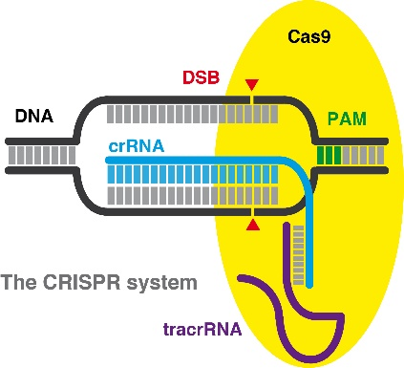

O fago phi29 é un virus que infecta á bacteria Bacillus subtilis e que é inocuo para o ser humano. É un virus moi pequeno e cunha dobre cadea lineal de DNA moi curta, con tan só 20 xenes (19.285 pares de bases), asociado á proteína. Por iso, foi un excelente modelo para estudar como os fagos infectan a unha bacteria e reprodúcense no seu interior.
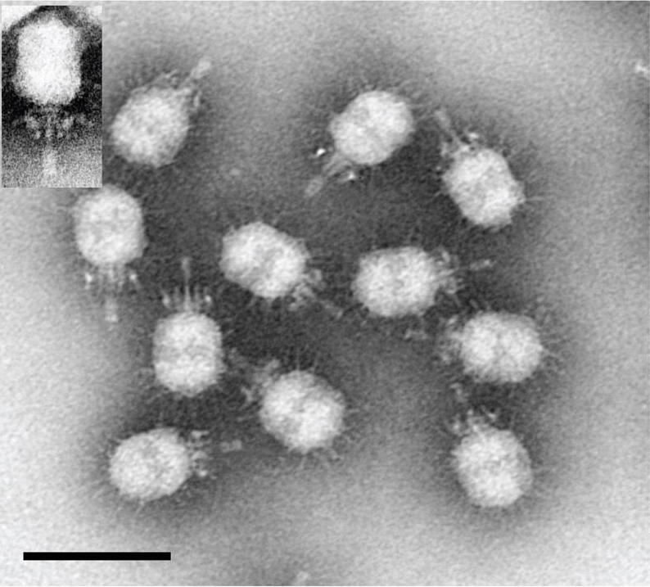
Fago phi 29. Virus da clase I da clasificación de Baltimore. Orden Caudovirales, familia Podoviridae. Escala 100 nm. (Fonte: Cohen DN, et al. J Mol Biol 2008. PMID 18394643).
Este pequeno virus producía unha proteína capaz de amplificar o DNA cunhas características extraordinarias: permitía que pequenas cantidades de DNA, que non eran suficientes para realizar unha análise xenética, se amplificaran ata facerse posible o seu estudo.

Tamén Luis Blanco participou no descubrimento dun nova DNA polimerasa humana denominada
PrimPol, capaz de replicar cadeas de DNA danadas.
“Esta nova DNA polimerasa humana, que está presente tanto no núcleo como nas mitocondrias das nosas células, probablemente xurdiu durante a evolución como unha das primeiras solucións á necesidade de replicar o noso DNA en contornas de dano metabólico, como ocorre no interior da mitocondria”.
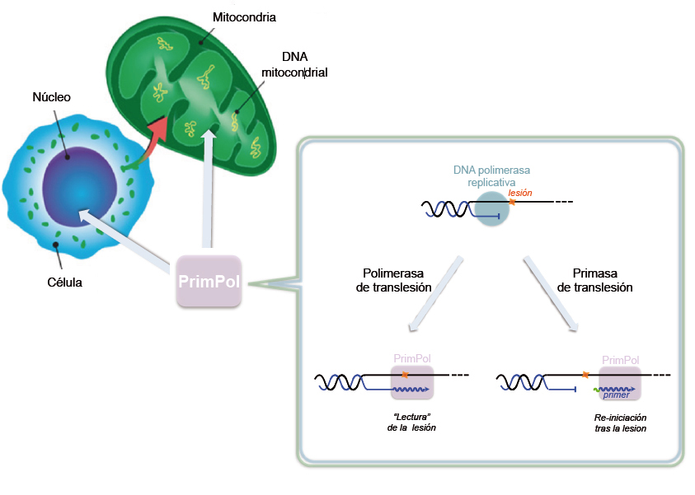
“A característica máis valiosa destas encimas é a súa fidelidade de copia. Con todo, dispoñer dun molde intacto do DNA para a súa copia non é sempre posible. Para facer fronte a ese problema, existe un grupo de encimas especializadas que copian e toleran diversos danos no DNA.”

Esa DNA polimerasa encargábase do paso de iniciación, utilizando a TP como “primeiro proteico” ao que engadía o primeiro deoxinucleótido, e ela mesma era responsable de completar a replicación do DNA viral. Ademais a DNA polimerasa de Φ29 tiña a capacidade de corrixir os erros de inserción de nucleótidos.
A proteína, a DNA polimerasa do fago phi29, emprégase actualmente en moitos laboratorios de todo o mundo como unha ferramenta moi útil para amplificar DNA de forma rápida e sinxela.
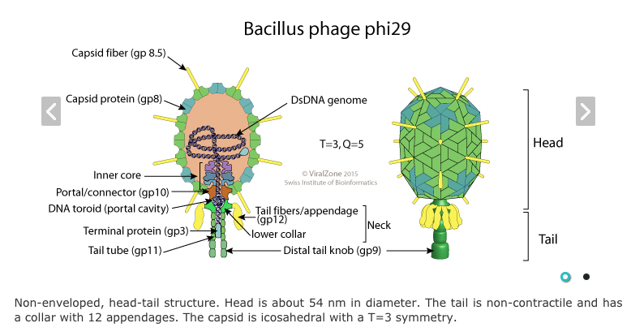
O fago phi29 de Bacillus subtilis (Fonte: ViralZone)

Esta patente (Margarita Salgas, Luis Blanco e Antonio Bernad) foi a máis rendible da historia da ciencia española.

Luis Blanco Dávila

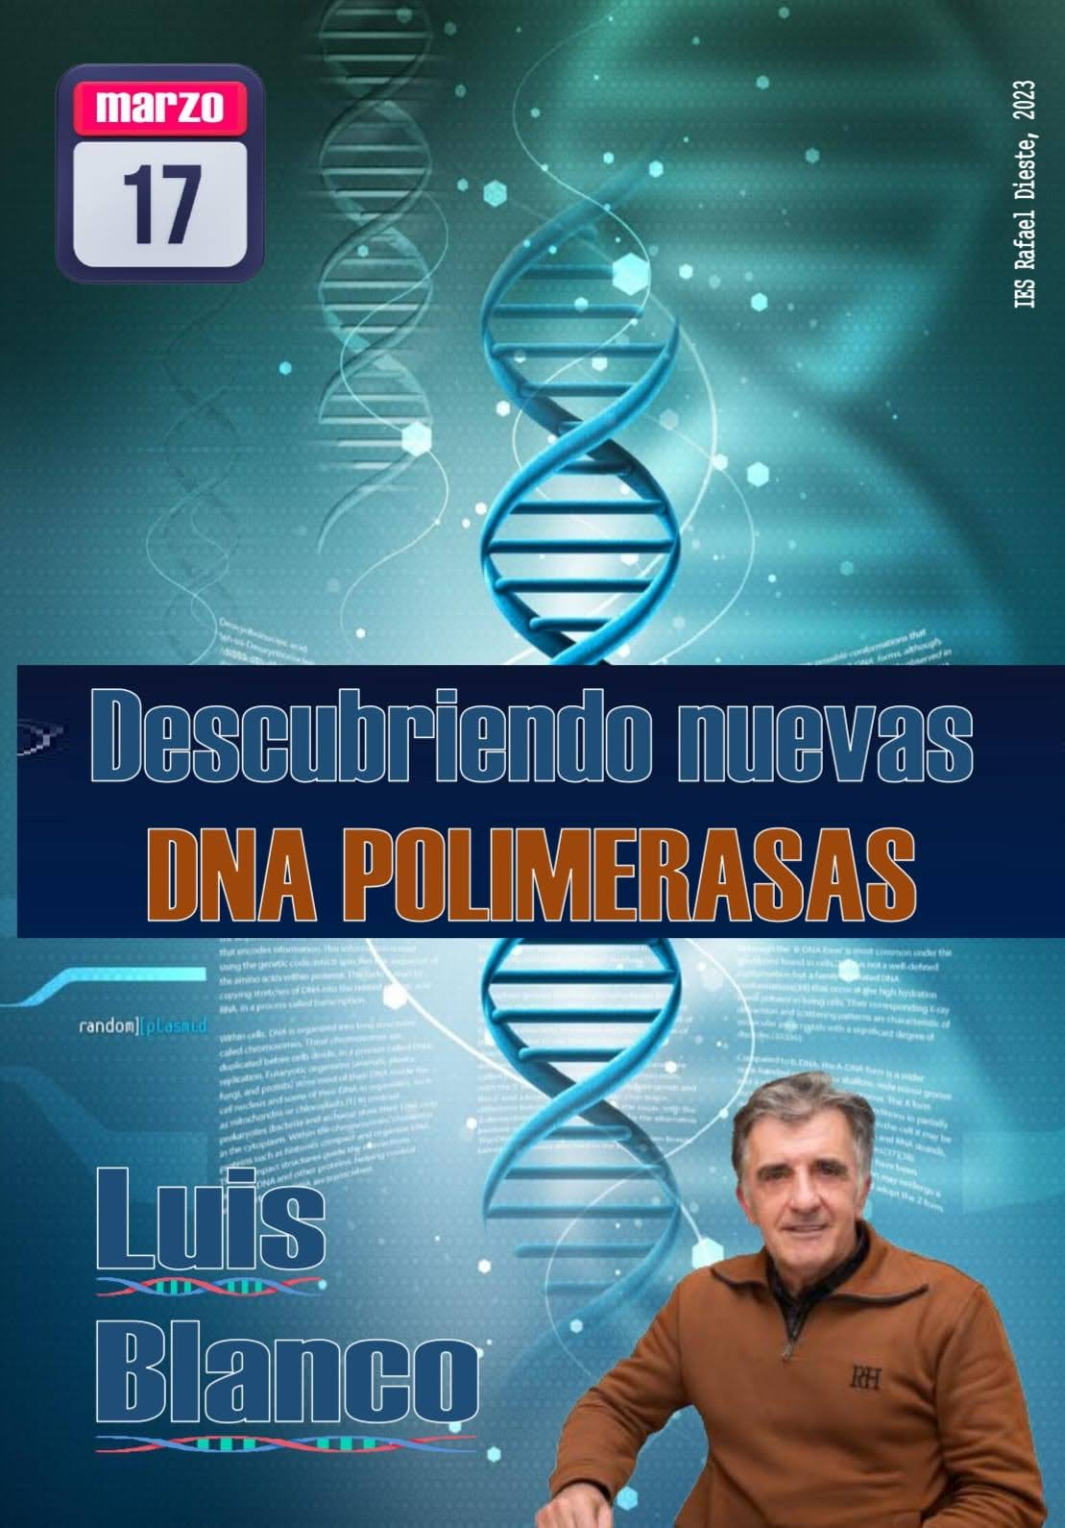



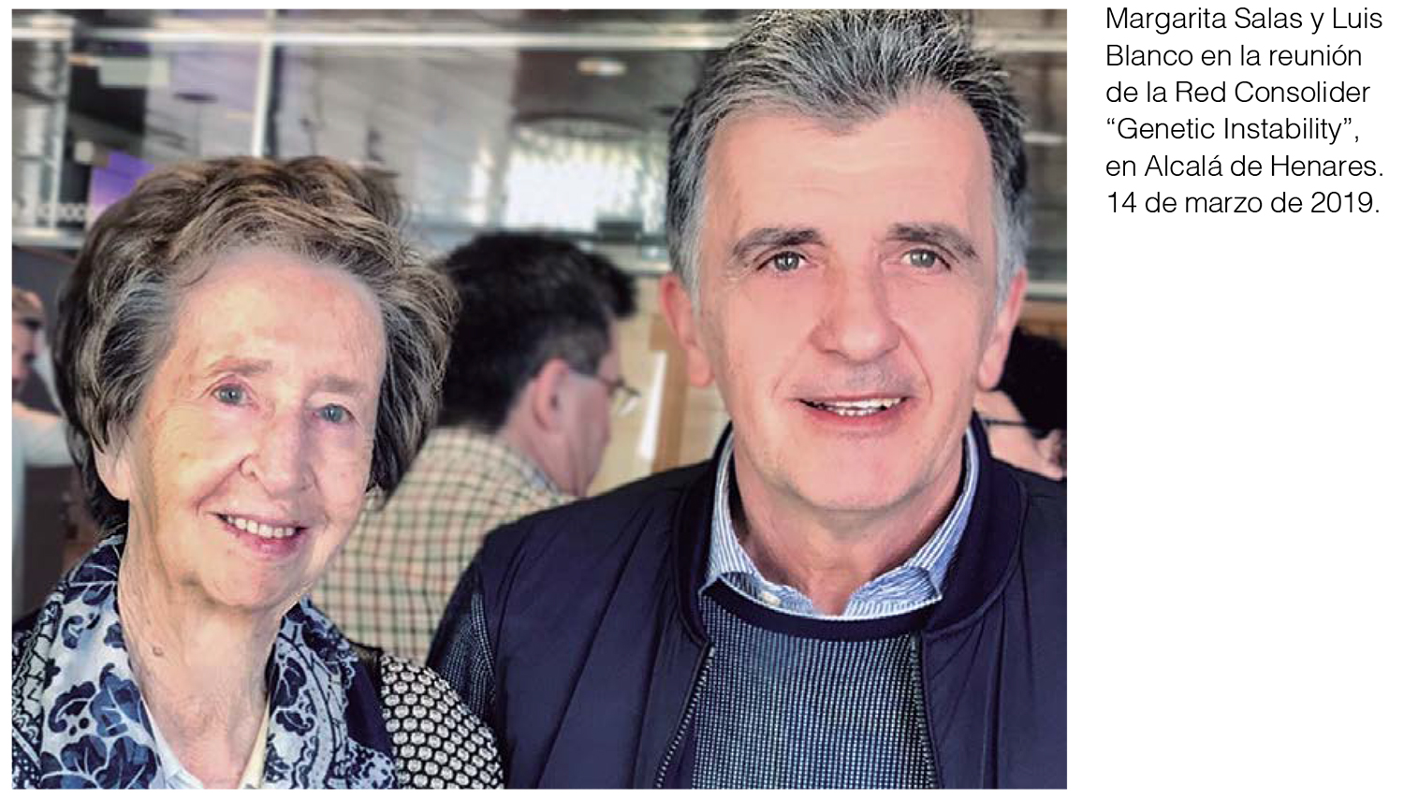

Na charla do IES Rafael Dieste e como homenaxe á súa mentora Margarita Salgas, Luis Blanco percorreu a súa traxectoria de investigación sobre DNA polimerasas, deténdose nos seus estudos máis actuais sobre un novo sistema de amplificación de DNA, denominado TruePrime™, que é capaz de amplificar fragmentos de DNA tumoral que se atopan circulando nos nosos fluídos, e que pode ser detectado no que se coñece como biopsias líquidas.

Luis Blanco
O Dr. Luis Blanco é Profesor de Investigación do CSIC no Centro de Bioloxía Molecular “Severo Ochoa” (Madrid), e dirixe a liña de investigación “Mantemento e variabilidade do xenoma: enzimología da replicación e reparación do DNA”. É Licenciado en Ciencias pola Universidade de Santiago de Compostela (1980), con Premio Extraordinario Fin de Carrera, e Doutor en Ciencias (Biolóxicas) pola Universidade Autónoma de Madrid (1985), con Premio Extraordinario, e foi Profesor Titular de Metodoloxía Bioquímica na Universidade Autónoma de Madrid (1986-1988).

O Profesor Blanco é un investigador de prestixio internacional no estudo das DNA polimerasas, habendo descuberto e caracterizado novas e importantes DNA polimerasas tanto en virus e bacterias como en fermentos e humanos. O seu primeiro descubrimento, durante a súa tese doutoral dirixida por Margarita Salgas, foi a DNA polimerasa ø29, que é un paradigma de aplicabilidade en procesos isotérmicos de amplificación de DNA.

Como froito dos seus xa 39 anos de carreira científica conta con máis de 150 publicacións en revistas de alto impacto científico a escala internacional. Ademais da súa actividade de investigación puramente académica, e nun ámbito relacionado coa I+D, o Prof. Luis Blanco creou en 2008 a spin-off X-Pol Biotech para o desenvolvemento de aplicacións biotecnolóxicas de DNA polimerasas, que a día de hoxe cotiza na bolsa de Londres e chámase 4BaseBio.

